1 ОПИСАНИЕ КОНСТРУКЦИИ И ПРИНЦИПА ДЕЙСТВИЯ
УСТАНОВКИ
1.1 Состав изделия
Перечень составных частей установки приведен на рисунке 1.1
1.2 Устройство и работа установки и ее составных частей [20]
Установка состоит из утепленного бокса 1 с основанием - приемной площадкой 16. Бокс выполнен в виде каркасной конструкции, внутри которого размещены (рисунок 1.1):
- привод 2;
- привод катушки 3;
- привод тележки 4;
- кабелеукладчик 5;
- тележка 6;
- калорифер 9;
- пульт управления 10;
- система управления приводом;
- система вентиляции.
Привод 2 расположен в изолированной нише в боковой части бокса слева от входной двери и закрыт снаружи створками.
Кабелеукладчик 5 представляет собой винт с водилом. Винт имеет правую и левую винтовые нарезки с шагом Р = 40 мм. На водиле имеется рукоятка включения, следящий язычок который движется по винтовой нарезке. Положение водила относительно катушки регулируется винтом на корпусе водила.
Тележка 6 выполнена в виде рамной конструкции из швеллера на катках, оси которых установлены на подшипники качения. Для установки катушки имеются опорные стойки с роликами. На ролики устанавливаются приводная и холостая втулки, которые закрепляются хомутами и фиксируются пальцами. Приводная втулка при работе входит в зацепление с полумуфтой привода катушки и передает вращающий момент катушке. На тележке установлены два поддона для
1 – бокс; 2 – привод; 3 – вал привода катушки; 4 – вал привода тележки; 5 – кабелеукладчик; 6 – тележка; 7 – вентилятор приточный; 8 – вентилятор вытяжной; 9 – калорифер; 10 – пульт управления; 11 – электрошкаф; 12 – ролик; 13 – рамка;
14 – дверь; 15 – ворота; 16 – площадка приемная; 17 – рельс; 18 – окно; 19 – фиксатор тележки; 20 – ролик натяжной цепи; 21 – втулка приводная; 22 – втулка холостая; 23 – рукоятка включения муфты привода катушки; 24 – рукоятка включения муфты привода тележки.
Рисунок 1.1 – Установка для перемотки и обогрева кабеля УПКО-1

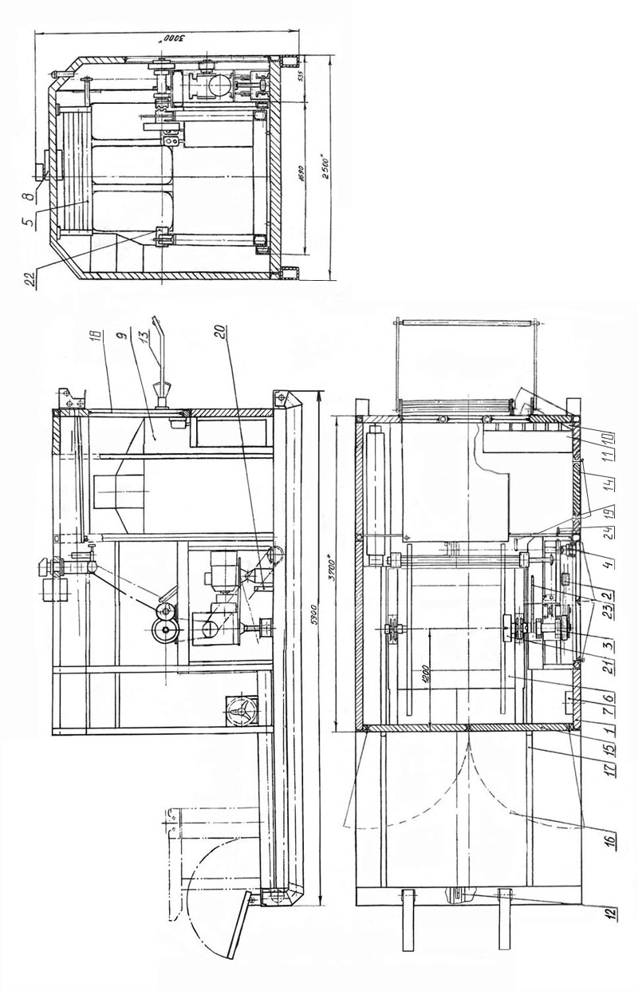
сбора нефтепродуктов. Под поддонами имеются винты натяжения троса привода движения тележки.
В рабочем положении тележка стопорится фиксатором 19. Стопорение производится автоматически, для вывода тележки из режима стопорения необходимо поднять рычаг фиксатора в верхнее положение.
Грузоподъемность тележки не более 10000 кг.
Система управления приводом состоит из рукоятки включения муфты привода катушки 23 и рукоятки включения муфты привода тележки 24. Одновременное вращение вала привода катушки и вала привода тележки конструктивно исключено.
Калорифер 9 состоит из пяти взрыврозащищенных обогревателей ОВЭ-4, установленных на каркасе. Обогреватели имеют уровень взрывозащиты 1ЕхdIIАТЗ по ГОСТ 12.2.020-76. Для обеспечения перемешивания воздуха внутри бокса в состав калорифера входит вентилятор ВО-06-300, мощностью 3,15 кВт.
Пульт управления 10 состоит из восьми взрывозащищенных постов управления, расположенных на панели внутри бокса справа от входной двери.
Система вентиляции состоит из приточного 7 и вытяжного 8 вентиляторов ВО-06-300, мощностью 3,15 кВт, с повышенной защитой от искрообразования. На корпусах вентиляторов установлены клапана, открывающиеся от потока воздуха. Для естественной вентиляции в потолочной панели имеется вытяжная труба. Приток дополнительного воздуха происходит также через щель для входа кабеля.
Установка оборудована газосигнализатором СТМ-10, который выдает сигнал автоматического включения приточно-вытяжной вентиляции и включает звуковой сигнал. Настройка должна производиться согласно техническому описанию и руководству по эксплуатации сигнализатора СТМ-10. При срабатывании сигнализатора ОТКАЗ также включается звуковой сигнал.
Для регулирования натяжения кабеля при его намотке и размотке предназначена рамка 13. В режиме "Намотка" отключение привода происходит при поднятии рамки (натяжении кабеля). В режиме "Размотка" привод работает при поднятой рамке, при ее опускании (провисе кабеля) привод отключается.
Кинематическая схема установки приведена на рисунке 1.2.
Привод представляет собой электродвигатель 13 с редуктором 12, закрепленные на поворотной плите.
Привод служит для:
а) обеспечения вращения катушки;
б) работы кабелеукладчика;
в) передвижения тележки.
При включении двигателя 13 крутящий момент передается через червячный редуктор 12 на клиноременную передачу со шкивами 3 и 11. Далее крутящий момент передается на вал катушки через кулачковую муфту.
Одновременно крутящий момент передается на вал кабелеукладчика. Это происходит через шестерни 7 и 8, цепную передачу со звездочками 2 и 1.
Настройка кабелеукладчика производится в зависимости от ширины используемого кабеля. Схемы настройки кабеля приведены на рисунке 1.3. Завод-изготовитель настраивает кабеукладчик на ширину кабеля 40 мм, в соответствии со схемой 4. Настройка производится путем перестановки шестерен 7 и 8 местами и перебрасыванием цепи привода вращения кабелеукладчика на блоке звездочек 6 и 2.
Привод тележки 15 представляет собой вал со шкивом 18, установленный на две подшипниковые опоры. Через шкив 18 и ролик 17 пропущен канат, приводящий в движение тележку.
Для подачи барабана в бокс установки крутящий момент от двигателя 13 передается через червячный редуктор 12 на цепную передачу эвездочками 9 и 10. Далее крутящий момент передается на вал тележки через кулачковую муфту.

1.3 Использование установки
1.3.1 Размещение установки на скважине
Установка на скважине размещается в соответствии с технологической схемой размещения оборудования на скважине при выполнении подземного ремонта скважин, при этом:
а) площадка под установку должна быть горизонтальной;
б) плоскость, через которую проходит продольная ось установки должна совпадать с плоскостью вращения подвесного блока для кабеля и проходить через вертикальную ось скважины.
Схема расположения установки на скважине изображена на рисунке 1.4.
1.3.2 Загрузка катушки в установку
Выкатить тележку в положение для загрузки, для чего:
а) открыть ворота установки;
б) перевести рукоятку управления приводом движения тележки в рабочее положение - до зацепления полумуфт в нише привода;
в) поднять рычаг фиксации тележки в верхнее положение;
г) нажать кнопку ПУСК режима «Из бокса» и держите ее в нажатом положении до перемещения тележки в положение для загрузки катушки на приемной площадке;
д) зафиксировать тележку на приемной площадке двумя штырями через проушины, расположенные в передней части тележки.
Загрузить на тележку катушку:
а) с помощью агрегата АТЭ-8:
1) откинуть хомуты на тележке;
2) одеть на цапфы катушки приводную и холостую втулки (для доработанного канадского барабана) или вставить ось с приводной втулкой и холостую втулку (если используется канадский барабан);
3) используя грузозахватное приспособление агрегата АТЭ-8, установить катушку на ролики тележки;
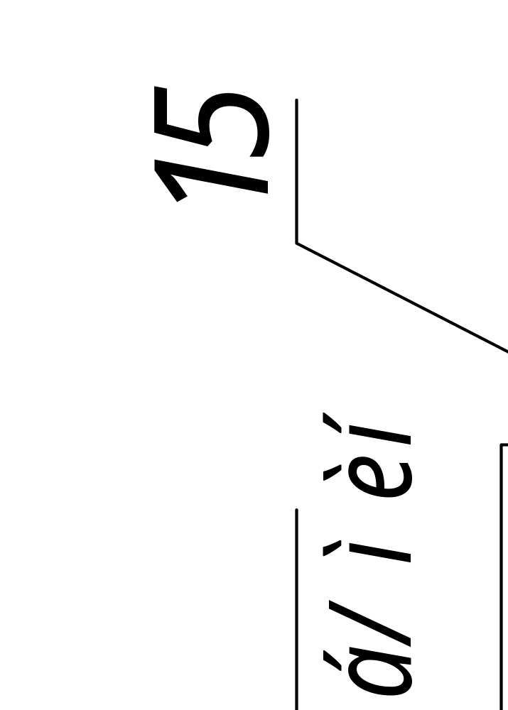
1- звездочка; 2 - звездочка; 3 – шкив; 4 – муфта управления вращением катушки;
5 – кабелеукладчик; 6 – звездочка; 7 – шестерня; 8 - шестерня; 9 – звездочка;
10 - звездочка; 11- шкив; 12- редуктор червячный IЧ-160-80-52-11-00-У2; 13 – двигатель электрический; 14 - муфта управления движением тележки; 15 – тележка; 16 – катушка; 17 – ролик; 18 – шкив.
Рисунок 1.2.-Кинематическая схема установки УПКО-1

